河南农业大学龙子湖校区图书馆室内装饰装修
部分认质认价材料比选邀请公告

河南农业大学龙子湖校区图书馆内部装饰装修工程施工正在进行中，现就内部装修部分认质认价材料进行公开比选，欢迎有实力的供货商前来报名。

1、项目名称及地点
（1）项目名称：河南农业大学龙子湖校区图书馆内部装饰装修部分认质认价材料比选项目
（2）项目地点：郑东新区龙子湖高校园区平安大道以北，东四环以西
2、比选内容：
见附件4
3、比选方式：校内比选
4、比选申请人基本条件
（1）必须具有独立法人资格，具备履行合同能力且无不良经营行为（提供有效期内的营业执照副本等证明资料，提供原件核验）
（2）比选申请人可以是生产商或代理商。生产商注册资金须在人民币1000万元及以上；代理商注册资金须在人民币100万元及以上，且代理产品生产商注册资金须在人民币1000万元及以上。
（3）生产商须通过ISO9000系列质量体系认证（复印件并提供原件核验；如为代理商应提供加盖生产商公章的复印件）；
（4）代理商须提供符合条件生产商委托代理销售证明文件（复印件并提供原件核验）；
5、报名的同时进行资格预审，需提供：

（1）法人授权委托书及委托代理人身份证；
（2）资格条件中需提供的材料：企业营业执照（副本）、税务登记证、企业法人组织代码证、企业资质证书（要求提供复印件并加盖生产商公章）、企业类似业绩（合同或中标通知书）及第4条要求的其他原件。
（3）提供装订成册的上述资料的复印件（壹套）及原件。原件供现场核查并退还，复印件一律不予退还。
（4）只有通过资格审查的比选申请人才能参与比选。
6、经比选认定的材料，不保证在施工过程中一定使用或按比选公布的数量一定使用。
7、比选申请人持法人授权委托书及本人身份证到郑东新区龙子湖高校园区河南农业大学新校区建设指挥部建设办报名。
8、公告与报名时间：
公告时间：2019年4月26日—4月29日。
报名时间：2019年4月30日（当天），上午9:30-12:00，下午14:30-17:00。其他时间不接受报名。
9、联系方式
采购人：河南农业大学
地 址：河南农业大学龙子湖校区建设指挥部建设办
联系人：张老师
联系电话：0371-56990099

附件1、报名登记表
附件2、业绩登记表
附件3、廉政诚信约定
附件4、河南农业大学龙子湖校区图书馆内部装修部分材料
采购比选清单

附件1
报名登记表
招标人 |  | 河南农业大学
投标单位 |  | （加盖公章） |  |  |  | 注册时间
单位性质 |  |  |  |  |  | E—mail
办公电话 |  |  |  |  |  | 注册资金
（营业执照）  注册号 |  |  |  |  |  | 办公地址 |  | （总部）
 |  |  |  |  |  |  |  | （郑州）
生产厂家  （制造商） |  | 生产企业名称
 |  | 详细地址
 |  | 联系人及电话
法定代表人 |  | 姓 名 |  |  |  | 性 别 |  |  | 年龄
 |  | 联系电话
授权委托人 |  | 姓 名 |  |  |  | 联系电话
 |  | 身份证号
序号 | 单位资质 |  |  |  | 级别 |  | 资质证书编号 |  |  | 核发机关
1
2
备注
注：公司总部不在郑州的请务必在备注栏中填写总部的办公地址、联系人及联系电话。公司在郑州设有分公司或办事处的，请填写分公司或办事处的详细办公地址、联系人及联系电话，以便招标人考察时与投标人联系。
附件2

2016年1月1日以来企业类似项目情况表
项目名称
项目所在地
发包人名称
发包人地址
发包人电话
工程量及合同价格
开工日期
竣工日期
承担的工作
工程质量
项目经理
技术负责人
总监理工程师及电话
项目描述
备注
附件3
河南农业大学龙子湖校区建设投标
廉政诚信约定

1、本投标人 确属在工商税务机关登记的独立法人企业，绝非挂靠企业，绝非冒名顶替。
2、本投标人所提供的资质证明及其他资料保证真实、合法、有效。
3、本投标人愿意遵守《中华人民共和国招标投标法》及《河南省实施〈中和人民共和国招标投标法〉办法》的各项规定，不串标，不围标，不陪标，不抬标。
4、本投标人愿意参加公平竞争，不打探甲方的工作秘密，不对甲方工作人员、招标工作人员及评标专家采取有悖公平、公正的任何措施。

法人单位：（盖章）

法人代表：（签字）

年 月 日

附件4、河南农业大学龙子湖校区图书馆内部装修部分材料采购比选清单

一、GRG造型板材
1、15mm厚GRG板，白色， 145.44m²。
2、15mm厚GRG板（圆柱形），白色， 373m²。
具体造型板材参考见图。
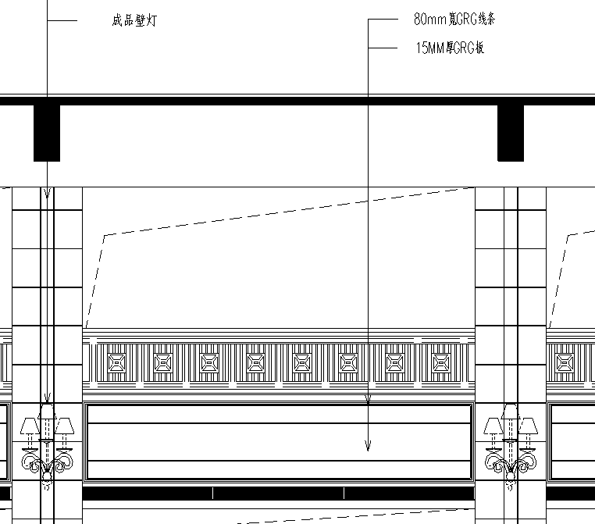
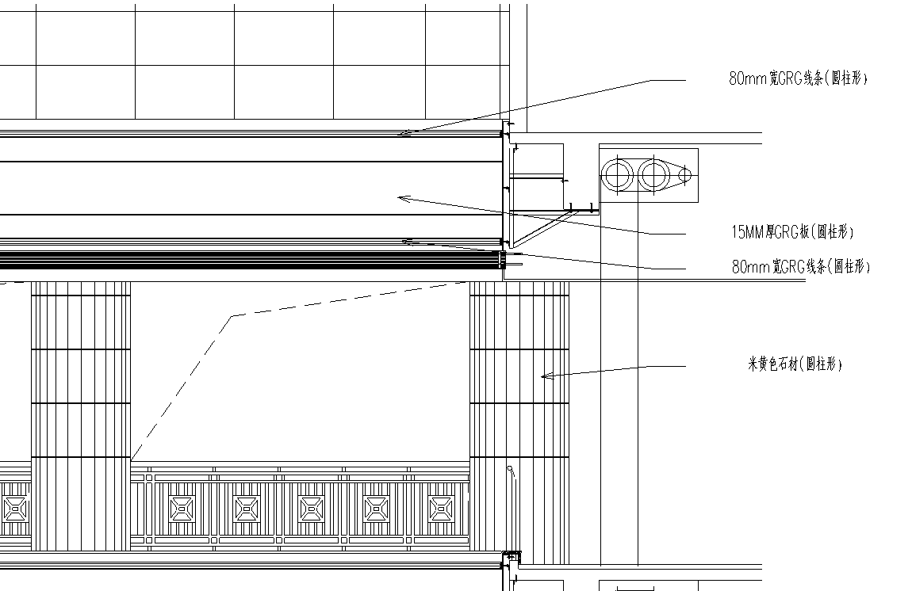

二、栏杆
1、大立杆：50×50×1.5mm；
2、小立杆：20×20×1.2mm；
3、横 杆：40×40×1.5mm；
4、花型扁铁：20×4mm；
5、扶手扁铁：5×5mm；
6、扶 手：水曲柳， 4.5×10mm；
7、油漆颜色：仿古黑托金。
栏杆样式见图。
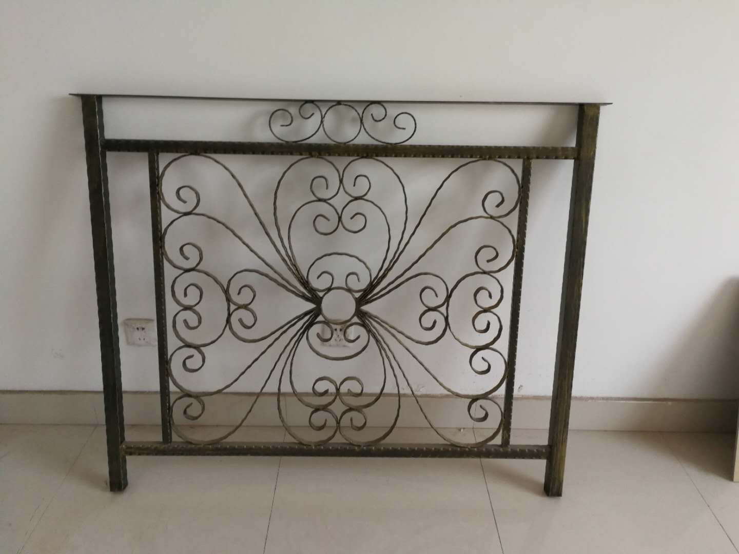

三、异型石材
1、米黄色石材，圆柱直径1.1m，约530m²；
2、英国棕石材，圆柱直径1.2m，约24m²；
3、英国棕石材线条（圆柱形），60 mm宽，约36m；
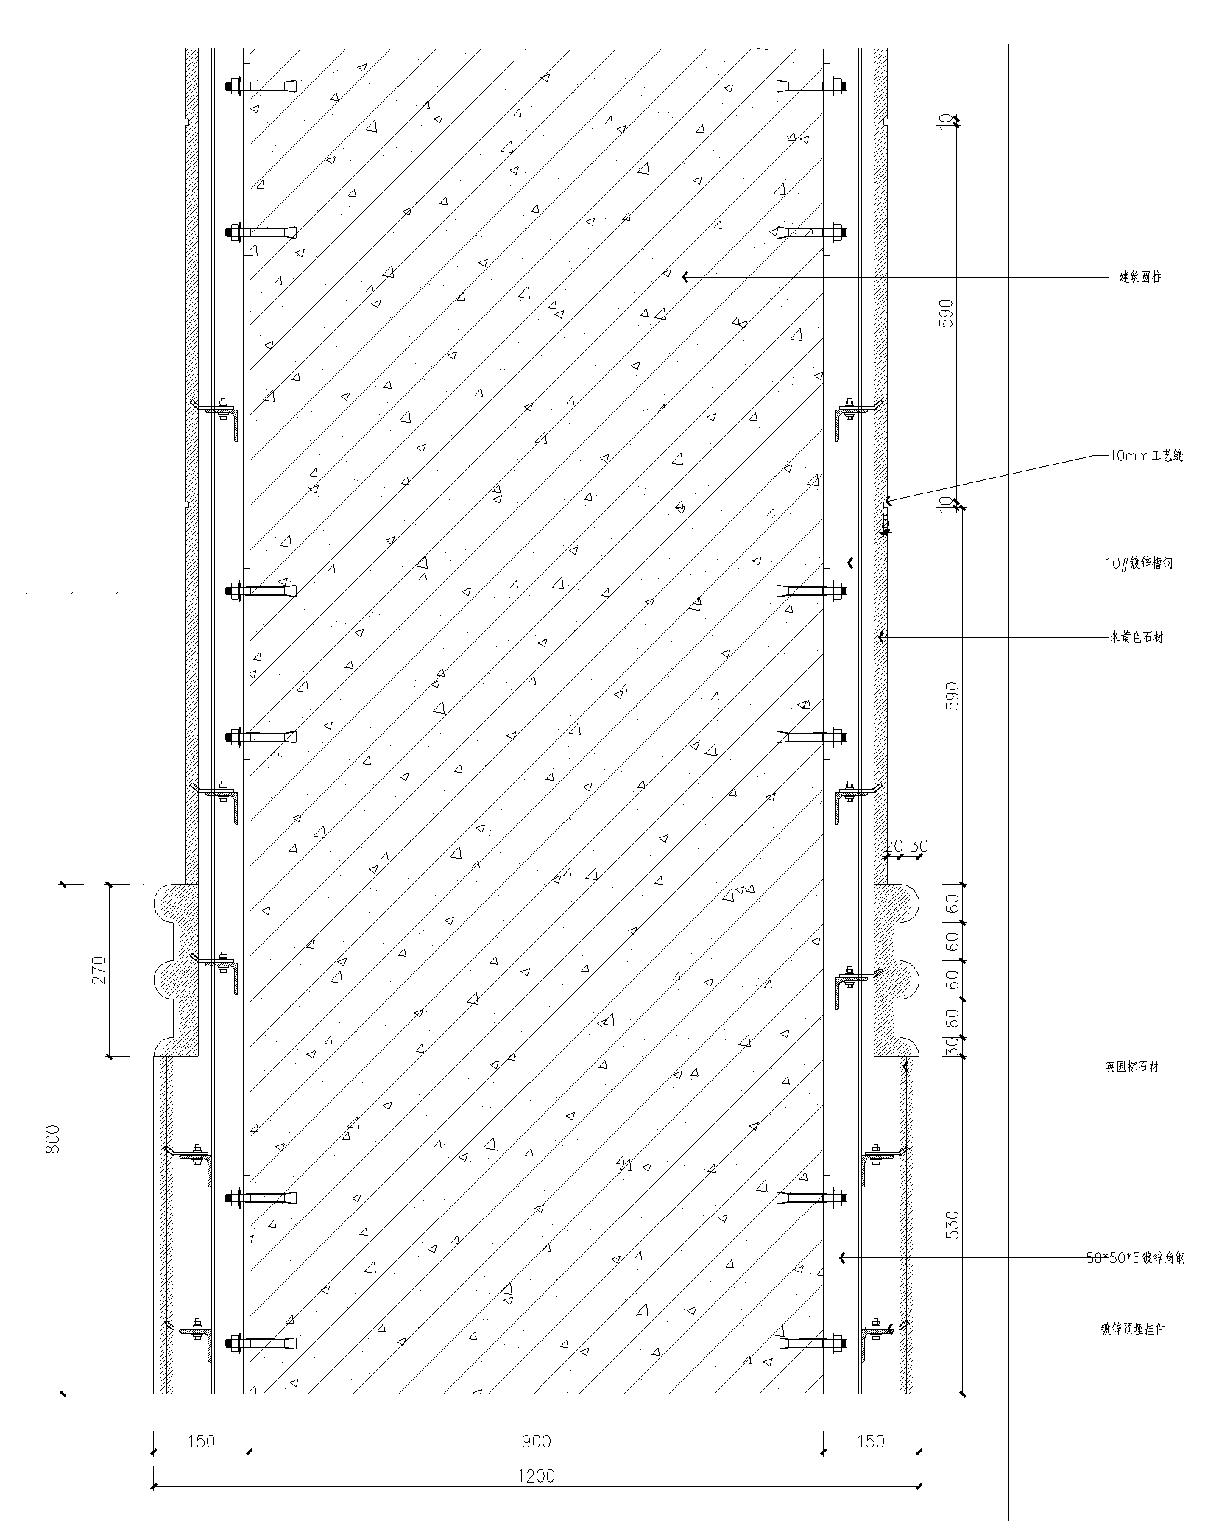
四、消防卷帘
双层无机纤维复合防火卷帘，14m长，4m高。
五、石膏线
100×10mm，约9800m。

